（B4H2_B4UN_B505_B507_B4Z7_B54Q_B6M5）顾客特殊要求
更新项目序号 | 更新项目名称 | 更新时间 | 客户协议编号
共用部分 | 6.板材要求 | 20210805 | 和利时的板材型号工程只能指示IT-180A，S1000-2贯丽梅2021-08-03B505/B506/B507/B4H2/B6M5/B4UN/B4Z7/B54Q/B6WR民品顾客质量要求评审表
CAM5. | 回流测试备注 | 20200815 | B4H2\B505\B506\B507\B4UN\B4Z7\B6M5\B54Q和利时：增加出货前回流2次后监控翘曲是否超标贯丽梅2020-01-15顾客质量要求评审表
Cam4（2） | 白油块在工艺边上 | 20190916 | B4H2\B505\B506\B507\B4UN\B4Z7\B6M5\B54Q和利时所有代码关于工艺边上的白油块问题的客规协议贯丽梅2019-09-10顾客质量要求评审表
 | 新增B6M5 | 20190626 | XS
共用5 | 顾客PN号 | 20190514 | 工程
Cam4 | 白油块 | 20180413 | B4UN20180405
Cam3 |  | 20180227 | Gc
预审1 | 2mm | 20180130 | B506,B507,B505,B54Q,B4H2,B4UN,B4Z7
Cam2 | 烘板整平 | 20171103 | B4H2_B4UN_B505_B507_B4Z7_B54Q20171109
Gy1(2)3(AC)4ys2 |  | 20170927 | B4UN20170942
备注：更新的内容以蓝色字体显示。
共用部分：
- 线路、表面工艺：
  - 喷锡板锡厚按1-40微米控制，无需确认；
  - 如板内有1.9*2.3mm的NPTH椭圆槽要求时，槽边按不削铜露铜处理，无需确认
- 阻焊、字符：
  - 阻焊油墨必须选择使用太阳PSR-4000系列的（没有对是否含卤素做要求）；
3. 工艺边：
A)如设计时拼版，拼版工艺边上不允许加定位孔，工艺边外层不允许铺铜，内层铺实心铜（如客户设计非实心铜，可直接更改为实心铜，无需确认）
B).设计的拼版工艺边上需印顾客型号，如无，需反馈确认
4.翘曲度：
翘曲度小于等于0.5% ,板任意一个角翘曲高度＜2mm，检验翘曲度时取两者之间最小值(在ERP翘曲计算软件中计算出的对于理论翘曲＜0.1%的板子直接制作,在ERP翘曲计算软件中计算出的对于理论翘曲≥0.1%的板子，先发技术中心评审后，再和客户EQ确认)
5. 顾客PN号：
需核对板上的客户型号和ERP中的客户型号是否一致，不一致时需与客户确认。
6.板材要求
客户指定板材型号IT-180A和S1000-2 ，不允许在EDS（MES）系统指示中填写除号IT-180A和S1000-2以外的板材型号。

预审部分：
1. 当客户要求材料“可选：生益S1000-2、S1180、S1170”时，可用IT-180A替代，其它特殊材料以客户要求为准
CAM部分：
1. 不接受打叉板
2. 外形前增加“烘板整平”流程
3.针对铣空区域需要铣进附边以确保单元板的外形时，为增加贴片过程中的牢固度，因此按下图所示的外形设计。
（即确保角落位置铣进附边即可，不要整条边都铣进去。）
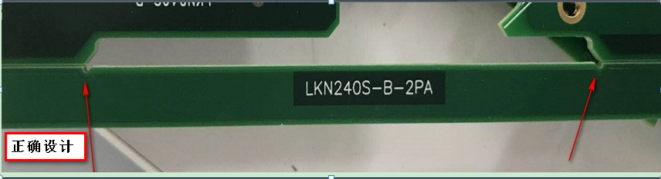
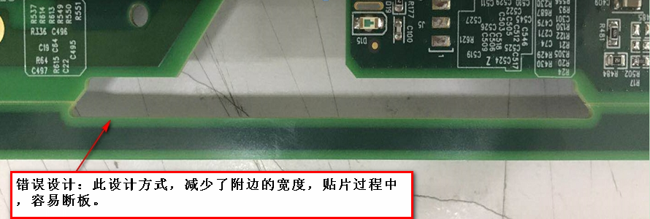
4.字符白油块:
1)字符白油块厚度范围20-35微米
2) 工艺边上的白油块在v-cut线或外形线上时，按v-cut线或外形线极限削铜处理，工艺边上的白油块尺寸接受会变小问题
5.回流测试备注
在终检功能检查模块备注抽2片板做两次回流焊，做完回流后测翘曲，并将测量结果做好记录

